2024年5月9日

富士山静岡空港株式会社
企画管理部
TEL：0548-29-2001
FAX：0548-29-2006

書類送付のご案内

拝啓 貴社ますますご繁栄のこととお慶び申し上げます。平素は格別のご高配を賜り、厚く御礼申し上げます。

この度は、富士山静岡空港の撮影依頼をいただきましてありがとうございます。
撮影に伴いまして必要となる書類を送付させていただきますので、注意事項をお読みの上、メールまたはFAXにて
ご返信下さい。

お手数ではございますが、よろしくお願い申し上げます。

尚、ドラマ撮影・映画撮影等場所を占有しての撮影・取材及び商業目的の撮影・取材に関しましては、
ターミナル営業ユニット【TEL：0548-29-2002】までご連絡下さい。

以上、何卒宜しくお願い申し上げます。

敬具

年 月 日
富士山静岡空港撮影・取材連絡書

富士山静岡空港株式会社 企画管理部 宛

富士山静岡空港関連施設等を下記の通り撮影・取材したいので、連絡いたします。

１．撮影・取材希望日時 | 年 月 日（ ） 時 分 ～ 時 分
２．撮影・取材目的
３．撮影・取材時使用物
（撮影機材等）
４．スタッフ・出演者人数 | 名 | 出演者名
５．会社名
６．担当者名
７．連絡先 | TEL：（会社） |  | （携帯）
 | FAX：
 | メールアドレス： ＠
８．番組名・メディア名
９．番組放送・メディア掲載  予定日時 | 年 月 日（ ）  時 分 ～ 時 分（ 分間）  ※未定の場合には、確定後改めてご連絡をお願い致します。
10．どこで、どのようなシーンを撮影する予定ですか。詳細をご記入ください。(箇条書きで構いません。)
(記入例)1階到着ロビーにて○○航空△△便で到着したお客様にインタビューする。(○○航空□□様に連絡・了承済み)など。

11．撮影希望場所に○をつけてください。画像にない場合は、その他( )内に撮影希望場所を記入してください。
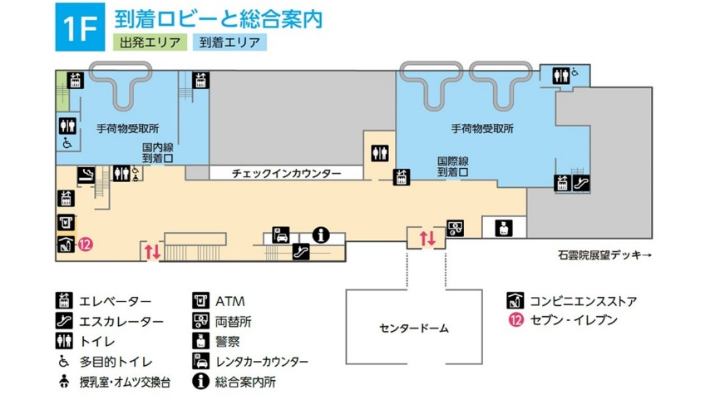
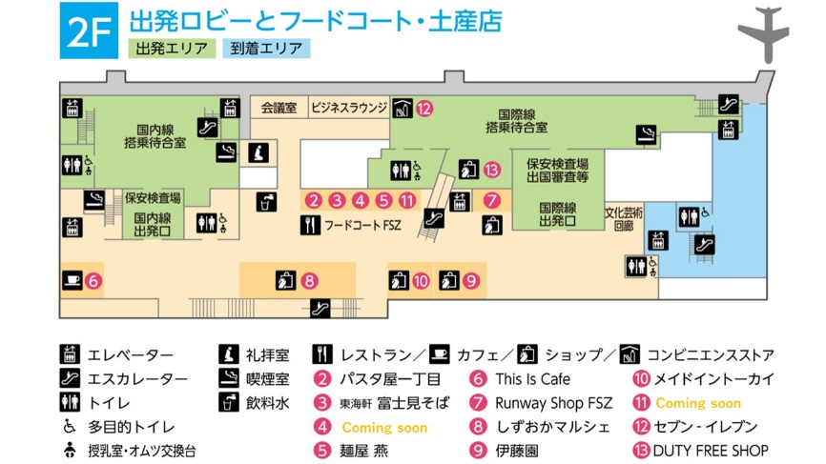
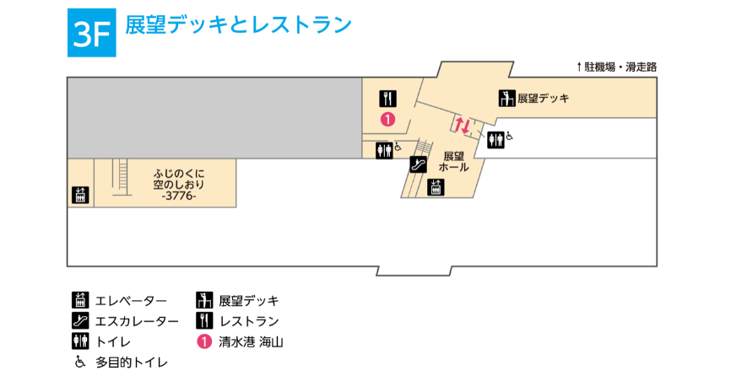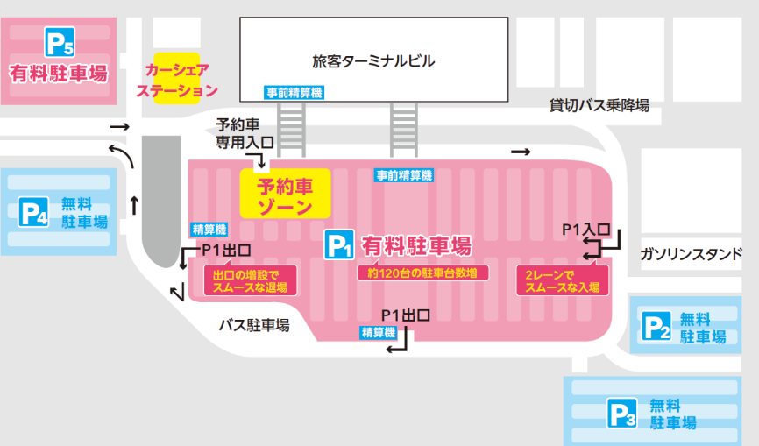

その他( )
撮影・取材希望日の当社2営業日前（土日は除く）までに連絡すること。
撮影および撮影画像等の公開に伴うトラブル等については、弊社では一切の責任を負いません
■空港関係者への情報共有について
トラブル防止等のため、富士山静岡空港では、原則として撮影や取材の情報をあらかじめ空港関係者へ情報共有することとしております。やむを得ない理由で関係者への情報共有を控えたい場合は、理由を添えて下記の表にチェックをお願いいたします。（共有する情報は、1.取材日時や5.取材者、11.場所などの概要のみとなります。その他個人情報等は共有しません）チェックがない場合は、上記、同意されたものとして取り扱いさせていただきます。
12．関係者への情報共有 | ☐ 不可  （理由： ）

■SNS等による放映・記事掲載情報等の周知について
富士山静岡空港㈱及び静岡県では、空港の利用促進、認知度向上等のため、撮影・取材いただいた内容の放映や記事掲載等に関する情報をSNS等で発信することがあります。掲載の可否等について下記にご回答ください。
13．発信可能媒体 | ☐下記すべて可 ☐下記すべて不可
（一部のみ可能な場合は、下記にチェックしてください）
空港公式ホームページ ☐ (https://www.mtfuji-shizuokaairport.jp/)
富士山静岡空港㈱ ☐ LINE ☐ Facebook ☐ Instagram ☐ X
静岡県 ☐ X（静岡県スポーツ・文化観光部）
富士山静岡空港サポーターズクラブ ☐ LINE
14．発信解禁日 | 年 月 日（ ） 時 分～
15．発信に関する問い合わせ先  （項目6と同様の場合は空欄可） | 会社名 | 部署名
 | 氏名 | 電話番号
※ 「発信可能」と回答いただいても発信を約束するものではありません。
※ SNS発信する内容につきましては、事前に15．問い合わせ先にご連絡させていただきます。
※ 「発信不可」とご回答いただいた場合でも、ご連絡させていただくことがございます。

別紙、「富士山静岡空港撮影・取材における注意事項」を確認しました。 ⇒ ☐ チェックをお願いします。

年 月 日 氏名：

富士山静岡空港撮影・取材における注意事項
別紙
（１）連絡書にて記入した「２．撮影・取材目的」以外の目的で使用しないこと。
（２）個人情報保護法及び著作権法上の問題は、すべて申請者がその責を負うこと。
（例：航空会社への確認：各航空会社を利用されているお客様の認識できる顔等のうつりこみ）
（３）撮影等に際しては、建物・備品等に損害を与えないようにすること。
また、利用客に迷惑を及ぼさないように注意し、同行職員の指示に従うこと。
（４）撮影等が原因で建物・備品等の損害が生じた場合や、撮影等に係る事故等が生じた場合は、
申請者の責任により対処すること。
（５）別途、番組企画書等の番組内容の分かるものを連絡書と一緒に添付すること。
（６）撮影・取材希望日の当社2営業日前（土日は除く）までに連絡すること。
（各関係機関との調整が必要なため、早めにご連絡下さいますようご理解・ご協力お願いいたします）
（７）その他下記一覧表を確認の上、撮影等をすること。
（８）今後、報道関係・メディア関係にはご担当者に向けて富士山静岡空港株式会社からプレスリリース等の情報をご提供させていただく場合があります。
＜連絡書の提出について＞
- 連絡書を提出する  必要があるもの | - テレビ（報道など）の取材・撮影  - 雑誌や出版物に使用するための取材・撮影  ③ その他空港内の取材・撮影  ※尚、ドラマ撮影・映画撮影等場所を占有しての撮影・取材及び商業目的の撮影・取材に関しましては、  ターミナル営業ユニット【TEL：0548-29-2002】までご連絡下さい）

＜連絡書以外に担当者への連絡及び別途申請が必要となるものについて＞
- 連絡書以外に撮影者  より各社への連絡が  必要となるもの | - 航空機及びカウンター撮影、お客様へのインタビュー・取材をする場合  →該当する航空会社への連絡  ② ターミナルビル内のテナント・総合案内所への撮影・取材をする場合  →富士山静岡空港株式会社への連絡  - 国内線・国際線待合室等での撮影・取材をする場合  →富士山静岡空港株式会社への連絡及び制限区域一時立入許可申請書の提出  - 管制塔をメインで撮影する場合  →航空局の許可が必要

＜撮影禁止箇所＞
C．撮影禁止箇所 | 以下は、保安上の問題により撮影禁止箇所となります。  - ターミナルビル1階「手荷物検査機器」  - ターミナルビル２階「保安検査場」  - 監視カメラのアップの写真

当日はターミナルビル1階 総合案内所までお越しください。
その他、ご不明な点は富士山静岡空港株式会社 企画管理部までお問い合わせください。
TEL：0548－29－2001（9:00－18:00／平日） FAX：0548－29－2006

